**SIXTH GRADE (6°) “PLACES OF THE CITY”**

**Asignatura:** Inglés  **Curso:** Sexto

**Fecha:** semana del 13 al 24 de Julio **Docente:** Paula Sepúlveda Millán

**Nombre del Alumno:** _____________________________________

**I.- Objetivo de Aprendizaje:** OA 1Demostrar comprensión de información explícita en textos adaptados y auténticos simples acerca de los elementos de la ciudad. OA 9 Organizar información, releer, usar el texto leído como modelo para la expresión escrita. OA 14 Formular y responder preguntas

**II.- Contenido:** “Elements in the city”

**III.- Objetivo de la clase**: identificar señales del tránsito observando y/o clasificando si puedes o no puedes hacer en frases como modelo enseñado por profesora

**IV.- Indicaciones generales:** leer atentamente las instrucciones,

* Cada una de los trabajos son evaluados en los plazos establecidos.

* Favor no olvidar poner nombre y apellido a sus tareas

* utilizar diccionario de Inglés y/o traductor Google

**V.- Actividad a desarrollar:** observa la imagen de las señales del tránsito o tráfico identificando dónde puedes (can) ó no puedes (can´t) realizar dicha maniobra siguiendo el modelo

**V.- Actividad a desarrollar:** observa las señales de tránsito. Recuerda Go: Ir - make: hacer - here: aquí

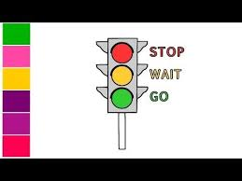

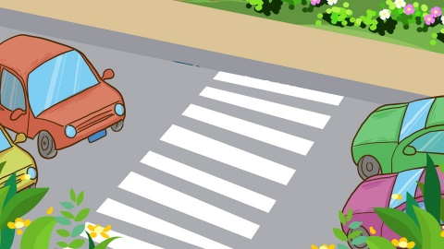

Traffic light (semáforo) (Cruce peatones)

Pedestrian crossing

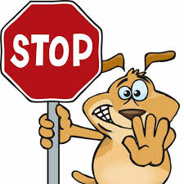

stop sign Do not turn left Do not turn right

(disco pare) (no doblar izquierda) ( no doblar derecha)

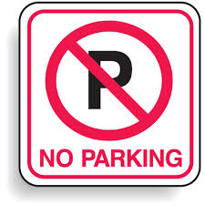

No parking sign do not enter

(no estacionar) (no entrar)

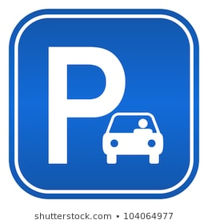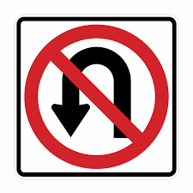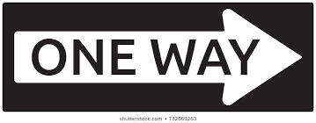

Solo una vía no turn “U” Parking

(no virar en “U”) (estacionamiento)

Encierra en un círculo can (si puedes) ó can´t (no puedes), observa ejemplo

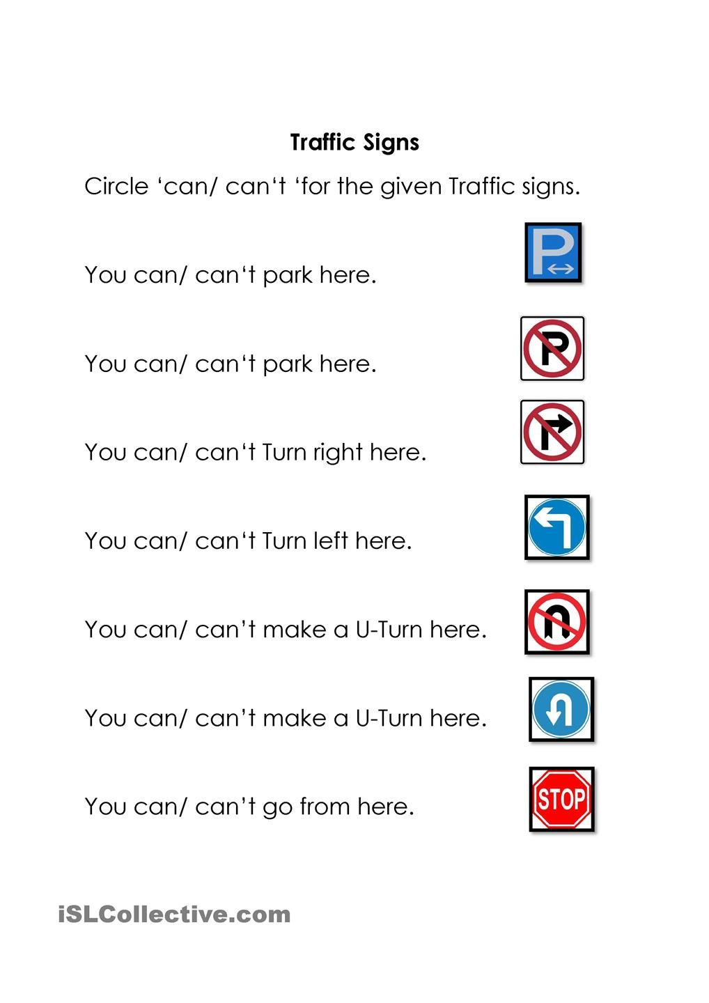

**VI.-** **Retroalimentación:** en la presente clase aprendimos algunas señales del tránsito y encerramos en un círculo si puedes o no hacer ciertas maniobras, tales como: you can´t park here (no puede estacionar aquí)

**Ticket de salida:** para comprobar si aprendiste los contenidos de la presente clase dibuja una señal de tránsito y crea la frase como enseña el modelo (puedes usar ejemplos antes descritos)

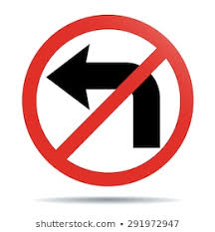Ej:

**You can´t U turn here (no puedes virar en U aquí)**

**_______________________________________**

**VII.- Fecha de envío:** recepción y entrega de las guías los días miércoles 15 y 22 de Julio en el colegio

**VIII.- Cómo y/o donde enviar:** vía correo electrónico (capturar imagen en celular y /o escanear) a: [paula.sepulveda@colegio-reneschneider.cl](mailto:paula.sepulveda@colegio-reneschneider.cl) hasta el día 26 de Julio.